**一些快捷键：**

【自由的控制视图系列】

自由的浏览图片：按住空格后，鼠标拖动；

自由的缩放图片：按住alt +滚轮 或 alt +/-；

切换到实际像素（100%）：ctrl + alt + 0 / ctrl +1;

屏幕大小显示：ctrl+0;

一直后退操作：ctrl+alt+z；

【控制内容系列】

通过画面上点选一个图层：alt+鼠标左/右键；

在画面上拖动一个图层：V切换到移动模式 鼠标拖动；

复制拖动一个图层：移动模式下 Alt + 拖动；

删除一个图层：选中要删除的图层，按下delete键；

图层编组/取消编组：crtl+G/ctrl+shift+G;

合并多个图层：选中要合并的图层，按下ctrl+E;

选区内填充颜色：Alt +delete（前景色）/ctrl+delete(背景色)；

缩放当前选择图层：ctrl +T(自由变换模式)

【实用工具系列】

画一个选区：英文输入法下面点击M进入选区模式，鼠标拖动；

放弃选区：ctrl +D;

吸管工具：点击I进入吸管模式，点选画面颜色；

文字工具：点击T进入文字模式，点选画面的文字或者创建新文本；

切片工具：点击C进入切片模式；

移动：V；

文字：T；

标尺：crtl +R;

**操作图层：**

【关闭图层可见性】关闭图层可见性非常常用，因为有些页面元素是交织在一起的，我们通常需要关闭其中某项先切一部分，再切一部分；

* Shift +ctrl 选择多个图层实现
* 在改图层眼睛的地方点击右键，单击“显示/隐藏所有其他图层”

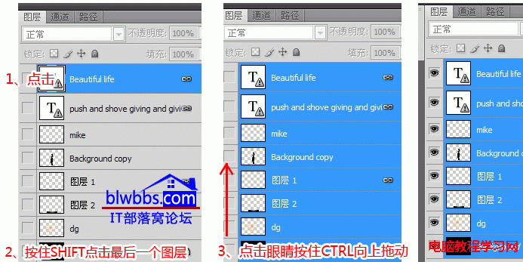 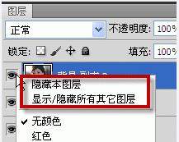

【合并图层】设计师载入第三方的元素这类的作法，会让页面某些小部件的图层结构异常复杂，整个编组（crtl+G）并合并图层（crtl+E）是挺好的解决办法；

**生成图片：**

切片工具（快捷键C）：

切片选项：双击切片工具，会弹出如下窗口。首先，可以检查切片的尺寸和位置，尤其是尺寸，比如你要切的按钮定宽高，这里可以直接设置尺寸；其次，在这里直接命名，可以省去出图以后重命名的时间；

切片存储：切片在储存的时候，可以点选每个切片对其设定不同的图片格式，保存的时候可以选择保存选择的切片而不是全部；